Olvasási szokások a gimnáziumban

Az Erasmus + program keretében felmérést készítettünk a gimnázium tanulói körében, hogy milyen viszonyt ápolnak a könyvekkel. Ez a kérdés Magyarországon élénken foglalkoztatja a közvélemény egy részét. Különösen azokat, akik valamilyen szempontból érintettek a téma felvetéseiben: tanárok, könyvtárosok, kiadók, tágabb értelemben az értelmiség, mindenki aggódik, hogy jóvátehetetlen károk alakulhatnak ki az újabb generációk szemléletében, mivel a szocializáció folyamata úgy alakul át, hogy a nemzedékek közötti szakadék csak szélesedik. Milyen szerepe van ebben az olvasásnak?
Vannak olyanok, akik a Gutenberg-galaxis végét már régóta előrevetítik. Az újabb kutatások pedig az olvasási szokások jelentős változását mérik. A figyelmeztetésekre oda kell figyelni. A felmérésünk ezekre a változásokra kívánt rátapintani a mi közösségünkben.

Hátradőlhetünk…?

Iskolánkban a válaszadók alapján 65% olvas rendszeresen (minden nap vagy hetente több alkalommal is - 2. kérdés), ezek vélhetően a kötelező olvasmányok mellett az egyéb tanulmányokkal kapcsolatos olvasnivalók, de mivel magas a szórakoztató irodalom népszerűsége (minden második diákunk ezt preferálja), arra is gondolhatunk, hogy hét közben is akad efféle könyv a kezükbe (1. kérdés). Amúgy csak minden ötödik válaszoló vallotta be, hogy csak a szünidőben olvas. Ebből az is következhet, hogy különbözőképpen fogjuk fel az olvasást. A tankönyvi szöveg olvasása nem feltétlenül jelenti mindenki számára „az” olvasást, ami inkább nekik a szórakozással, a kedvteléssel függ össze.
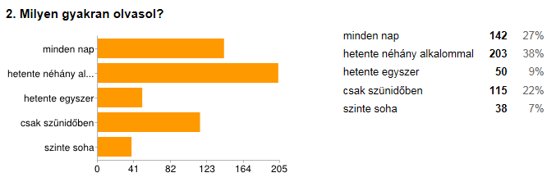
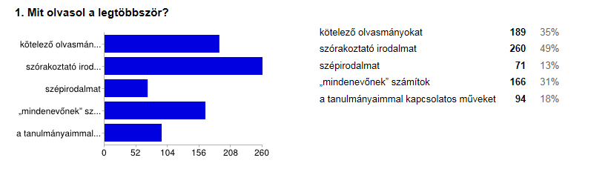
Ezt a felvetést alátámaszthatja az is, hogy a 3. kérdésre adott válaszok között elsöprő többségben (66 %) voltak azok, akik élményszerzésként fogják fel az olvasást (s ez az iskolai készüléshez, tanuláshoz nem feltétlenül kötődik szorosan – bár 35 % ezt választotta). Ugyanakkor örömmel lehet fogadni azt, hogy sokan tudják: az olvasás fejleszti az anyanyelvi készségeket, csökkenti a kulturális hátrányokat, hiszen 30 %-uk jelölte meg a lehetőséget, hogy a szókincsét és a képzelőerejét befolyásolja az olvasás. Ugyanakkor 44 % őszintén beismeri, hogy már tett le úgy könyvet, hogy nem olvasta tovább (18. kérdés). A magyar nyelvű könyvek mellett a gimnáziumban a nyelvoktatás része az idegen nyelvi szövegek értelmezése, vélhetően nő tanulóink körében az effajta olvasottság (19. kérdés).
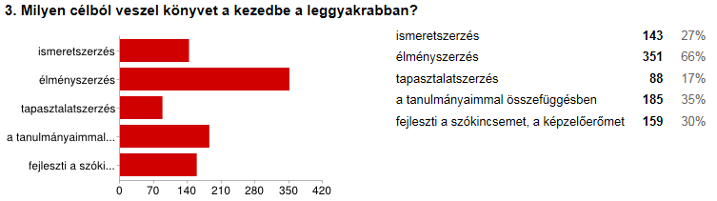
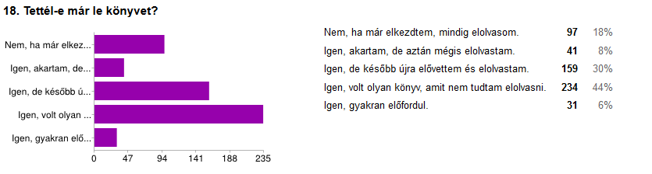
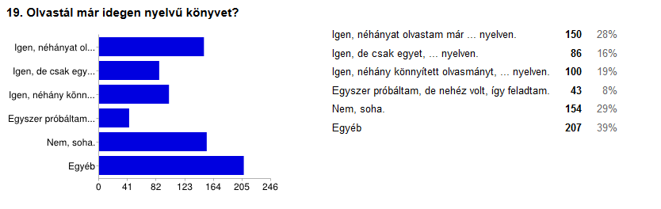
Diákjaink többségében céltudatosak, a megfelelő eszközöket keresik, ha szükségük van fontos ismeretekre (4. kérdés). A tankönyv nagyon előkelő helyen (59 %) áll, ám az internetet ez sem tudja megelőzni. A válaszadók 79%-ban írták, hogy a világhálón keresik meg az információkat. Nagyon nagy bizalom övezi tehát a részükről a netes anyagokat, ezzel tehát az a feladatunk, hogy meg kell tanítani a megbízható források kiszűrését, a pontatlanságok elkerülésének módját. A puszta letöltés – tudjuk - nem célra vezető. A világhálón azonban nagyon komoly dolgozatok, tanulmányok, on-line felületek is vannak, így napjainkban mindenképpen az olvasásunk, szövegértelmezésünk főbb célpontja lehet. A válaszadók 18%-a tájékozódik szakmai kiadványokból, ez mutatja, hogy a könyvtárakban is megfordulnak, nyilván az elmélyültség, vagy a legfrissebb vagy az éppen régebbi anyagok után kutatva.
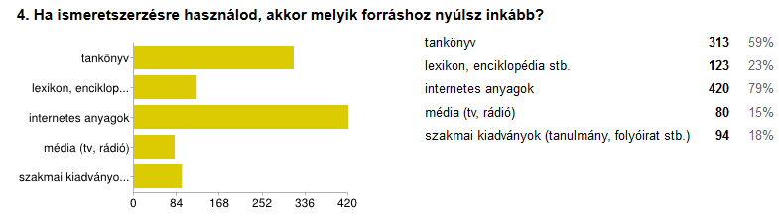
Az olvasási attitűdök között tehát a legfontosabb az élményszerűség (6. kérdés). A lektűr vezet ezen a területen (74%), de második helyen rögtön a szépirodalom áll. Fontos lenne itt is tudni, hogy hogyan definiálták magukban a két kifejezést, mert a szépirodalom esetében kétségek támadhatnak az 1. kérdésre adott válaszok miatt. Nyilván tudják, hogy a szépirodalom értékes, művészi, de hogy az olvasmányaik mennyire azok, talán nehezen megítélhető számukra. A „tetszik” nem elég egzakt mérőeszköz az irodalmi kánon szempontjából. A képregények is nagy rajongótábort vonzzanak (24%), de valljuk be, hogy ez a kérdés a diákok között is megosztó tud lenni. A japán és amerikai képregények világa külön szubkultúrát, divatot teremt maga körül.
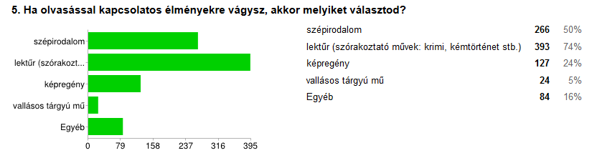
Mindezek fényében érdekes, hogy a hagyománytisztelet mégis milyen erős egyes területeken. A 6-8. kérdésre adott válaszokból kitűnik, hogy a pozitív minta alapján kezdenek olvasni a gyerekek (a család, egy fontos személy számít), az iskola és a filmek szintén szerepet játszanak, de hátrébb helyezkednek el.

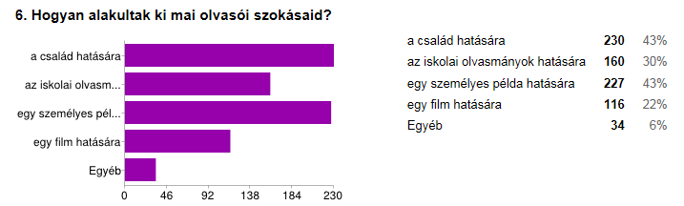
A könyvformátum is toronymagasan győzött (92 %) a többi elérhetőséggel szemben, de az internet itt is az előkelő második helyen áll. Nyilván sokan tudják már, hogy rengeteg mű digitális könyvtárakban is elérhető, szöveghű, gondozott formában, az irodalomnak ez az egyik kitörési pontja jelenleg, a kiadók is ezt az utat kezdik taposni mostanában. Az, hogy könyvesboltban szerzik be a könyveket, és ezután legszívesebben könyvtárba mennek az olvasmányokért a diákok, még a régebbi szokások meglétét jelenti, a család is talán ezt a mintát követi. Valószínűleg diákjaink többsége olyan családi háttérrel rendelkezik, ahol elvárják tőlük a tájékozódást a világban, s a baráti körük is hasonló.
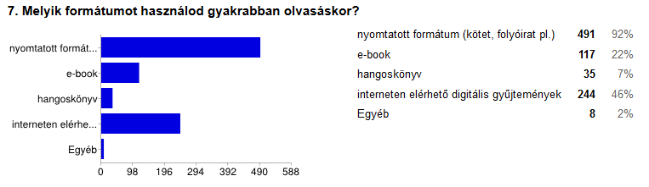
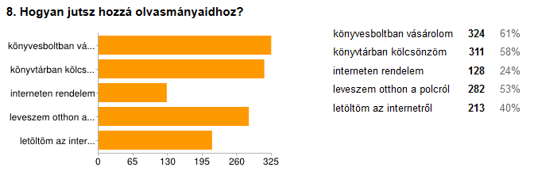
Hogy milyen olvasók diákjaink? A 10-12. kérdésre adott válaszokból leszűrhetjük: az érzelmi érintettség és a tartalomra koncentrálás motiválja őket, a témáról szívesen kommunikálnak. 66 % gyakran beszélget valakivel az olvasmányairól. Az olvasással foglalkozó szakértők úgy tartják, hogy az a könyv jelent igazi formáló erőt, amelyik napokig foglalkoztatja a tudatunkat. Ha beszélünk a frissen olvasott könyvről, akkor mélyülhet a világról alkotott tudás, s miközben a nézőpontok ütköznek, mi magunk is változunk.

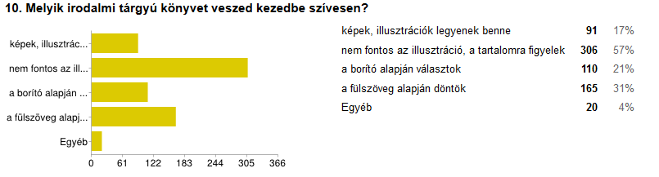
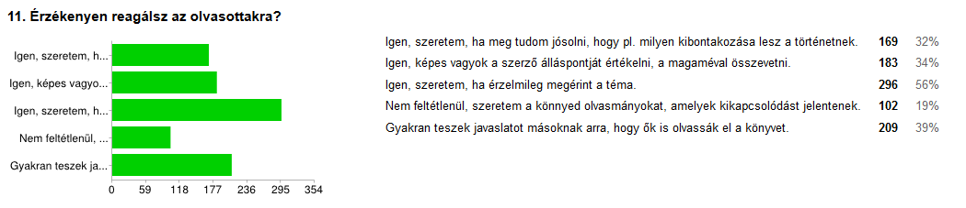
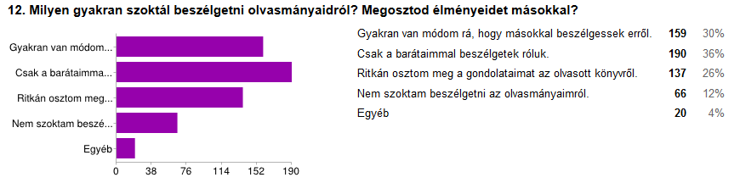
A következő kérdéscsoport (13-15.) az irodalom iskolai szerepköreivel foglalkozott. Szerencsésnek tartom azt, hogy a válaszadók több mint a fele az értékek közvetítőjeként gondol az irodalomra, annak tanítására, sokan ismerik be, hogy az életre tanít (38%). Ezen keresztül tehát a tanítás során felmerülő olvasmányok szükségességét nem kérdőjelezik meg.
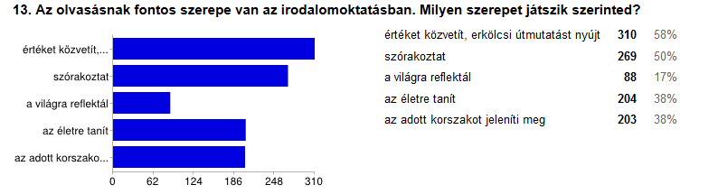
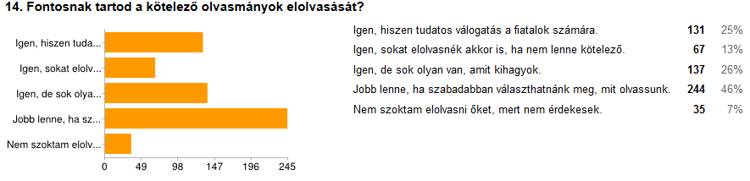
Mégis más a helyzet a kötelezőkkel, hiszen ezek az olvasmányok sokak szerint elavultak, jobban a mai korhoz kellene igazítani őket. A diákok is emellett álltak ki a legtöbben (46%). Az erről szóló vita szakmai jellegű is, a tantervet érintő probléma, de mindenesetre fontos adalék lehet, hogy alapvetően nem az iskolai olvasmányok ellen, hanem a jelenleg érvényben lévő penzumok ellen lázadoznak a diákjaink.
Két kiemelt területre még rákérdeztünk a fentieken kívül (16-17.). A kortárs irodalom iránti érdeklődés különösen a felsőbb éveseknél tapasztalható, ha már kialakult olvasási szokásokról beszélhetünk náluk. Ezt mutatja a válaszadók teljes körében már csak minden 5. olvas szívesen kortársakat. Jó lenne tudni, hogy ez a szépirodalomra vagy a lektűrökre vonatkozik az esetükben, mivel ha szétválasztjuk, másfajta képet mutathatnak a számok.
Kevés lehetőség van a személyes találkozókra a diákok és az írók-költők között. Az érdeklődést ilyen módon is fel lehet kelteni az olvasás iránt, de csak nagyon keveseknek volt ilyen tapasztalata, mégis lenne rá igény 41 % szerint.

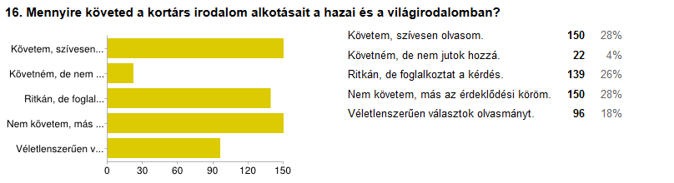

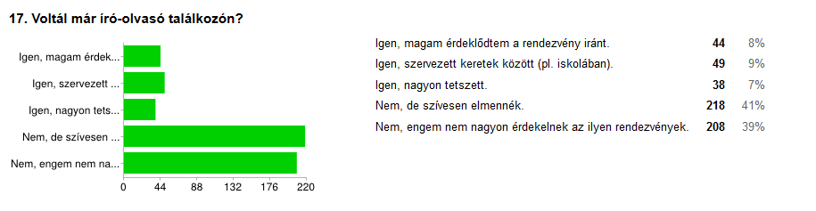
Mi a teendő?

Nincs okunk a felmérés alapján igazán kétségbeesni. A gimnáziumban sikk az olvasás, a folyosón mindig látunk olyanokat, akik nem csak tankönyvekkel vannak felszerelkezve, a könyvtárnak sok munkát adnak az olvasni vágyók.
Más oldalról nézve viszont nem olyan rózsás a helyzet: a szókincs, a nyelvváltozatok sokszínű használata terén mindig van mit formálni. Az újabb kor vívmányai, a film, a „kütyük” világa újfajta szemléletet kívánnak az olvasással kapcsolatos feladatok terén is. Az ember ugyanaz, mint régen? A világ az, ami már nem olyan? Hogyan képezi ezt le az irodalom? Diákjaink várják, hogy értéket közvetítsünk, az életet „tanítsuk meg” nekik. Először kérdezni, majd reflektálni. Olvasással együtt könnyebb.

Itt érdekes lenne a tantárgyakig bontani a kérdezést, de erre most nem volt lehetőség.
Fel kell hívni a figyelmét a diákoknak ezekre a gyűjteményekre, mert ha van internet a közelükben, az az egyenlőtlenségeket csökkentő tényező.

